# 丹阳市人民医院纸杯采购招标需求

1. **项目基本情况**
   1. 名称：丹阳市人民医院纸杯采购项目；
   2. 编号：DRY-CG-2024050；
   3. 供货期：3年；

1.3.1按院方需求分批供应，按实结算；

* 1. 采购控制价（最高限价），如下表：

|  |  |  |  |  |  |  |
| --- | --- | --- | --- | --- | --- | --- |
| 序号 | **分类** | 名称 | 单位 | 规格型号 | 控制价 | 总量约8万只，仅供参考，不作为报价依据。 |
| 1 | 杯子 | 一次性纸杯 | 只 | 9盎司 | 0.15元 |

* 1. 本项目采购方式：☑询价，发布公告：丹阳市人民医院门户网站、丹阳市人民医院OA网站。
  2. 本次采购确定的成交供应商数量：1 名。

1. **报名时间及地点**
   1. 报名时间：2024年12月14日至2024年12月20日(节假日除外）。上午8:00-11:00 下午2:00-5:00；
   2. 报名地点：丹阳市人民医院采购中心（丹阳市西二环路教育印刷厂三楼）；
   3. 联系人：杨先生；
   4. 联系电话：0511-86553123、15189172512。
2. **资质要求**
   1. **投标人应具备《中华人民共和国政府采购法》第二十二条规定的条件，提供下列材料：**
      1. 具有独立承担民事责任的能力：在中华人民共和国境内注册的法人或其他组织或自然人，投标（响应）时提交有效的营业执照（或事业法人登记证或身份证等相关证明） 副本复印件。分支机构投标的，须提供总公司和分公司营业执照副本复印件，总公司出具给分支机构的授权书。
      2. 有依法缴纳税收和社会保障资金的良好记录：有依法缴纳税收和社会保障资金的良好记录（提供资格承诺函）。
      3. 具有良好的商业信誉和健全的财务会计制度：供应商必须具有良好的商业信誉和健全的财务会计制度（提供资格承诺函） 。
      4. 履行合同所必需的设备和专业技术能力：按投标（响应）文件格式填报设备及专业技术能力情况（提供资格承诺函）。
   2. **本项目特定的资格要求：**
      1. 单位负责人为同一人或者存在直接控股、管理关系的不同供应商，不得同时参加本采购项目（或采购包）投标（响应）。为本项目提供整体设计、规范编制或者项目管理、 监理、 检测等服务的供应商，不得再参与本项目投标（响应）。
3. **技术要求**
   1. 材料（纸张）：280克PE淋膜纸、食品级。
   2. 杯体字体印刷：环保油墨印刷。

参考样式如下图

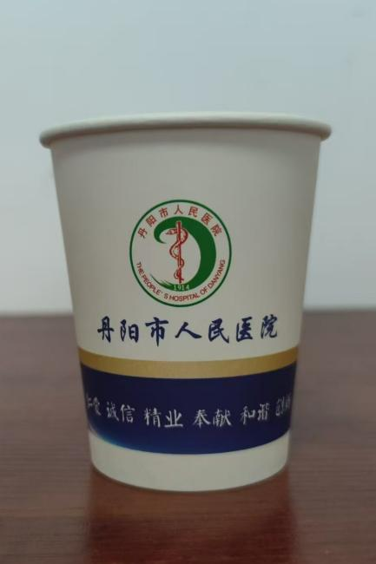

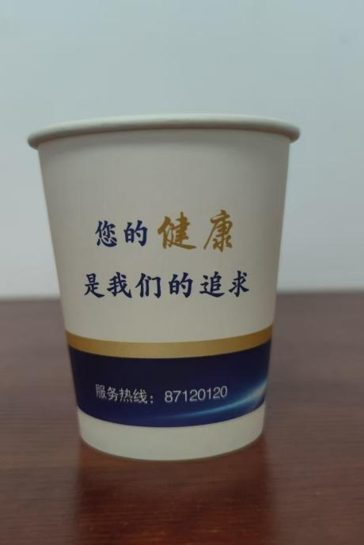

1. **样品要求**
   1. 投标供应商需在开标时提供一次性样品纸杯10只，样品杯身院徽样式如下图，最终式样根据院方要求确定（不计费）。



1. **商务要求**
   1. 标的完成时间：自合同签订之日起，按采购方需求数量7日内供货。
   2. 验收标准：中标方提供本批次纸杯材料检测报告，规格型号由库管员验收且合格。
   3. 付款方式：每批次标的通过验收后，医院于3个月内支付相应货款，投标人应先行向医院开具相应批次有效发票。
   4. 如标的验收不合格，院方有权要求供应商自行取回，院方不承担任何费用，供应商需承担合同总价款5%的违约金。如出现漏水等较大质量问题，院方有权终止合同。
   5. 总量约8万只，采购人对此数量不作保证。
2. **比选时间及地点**
   1. 开标时间：医院通知；
   2. 比选地点：院内会议室；
   3. 比选方式：最低价法；
   4. 投标文件1式2份，开标时提供（格式参见第二部分）。
3. **投标人报名时提交材料**
   1. 营业执照复印件（复印件盖公章）；
   2. 法人授权委托书及被授权人身份证复印件，法人参加报名的提供法人身份证复印件；

**丹阳市人民医院普通物资供货协议**

甲方：丹阳市人民医院

乙方：

为明确双方的权利与义务，根据《中华人民共和国民法典》及丹阳市人民医院纸杯采购项目（编号DRY-CG-2024050）采购结果，在甲、乙双方在平等、自愿、协商一致的基础上达成如下协议，共同遵守。

1. **经甲方同意，购进乙方以下产品：**

|  |  |  |  |  |  |
| --- | --- | --- | --- | --- | --- |
| 序号 | 生产厂家 | 产品名称 | 规格型号 | 单位 | 单价 |
| 1 |  | 一次性纸杯 | 9盎司 | 只 |  |

1. **产品质量标准：**
   1. 纸杯材料：280克PE淋膜纸、食品级。
   2. 杯体字体印刷：环保油墨印刷。
   3. 货物需符合招标文件约定标准，符合国家相关规范。乙方需向甲方提供该产品的相关证明材料，并保证材料合法、真实、完整有效，供甲方存档。
   4. 乙方有义务向甲方有关专业人员免费提供产品服务支持等事宜。
   5. 因产品质量等原因引起的纠纷（无论期限），所有赔偿由乙方全部负责承担。
   6. 质保期：1年。
2. **货物交付：**

首次供货自合同签订之日起7天内完成，后续接甲方订单之日起7日内完成。货物运费及保险等费用由乙方承担。如未能按期交货，甲方有权解除本协议，同时，乙方应向甲方承担未交货价款5%的违约金。

1. **付款方式：**
   1. 货物交付且验收合格后，甲方于3个月后付清本批次货款。
   2. 如标的不符合验收要求，甲方有权要求供应商自行取回，甲方不承担任何费用，乙方需承担合同总价款5%的违约金。如出现漏水等较大质量问题，甲方有权终止合同。
2. **下列甲方采购文件、乙方响应文件，或与本次采购活动方式相适应的文件，以及有关附件是本合同不可分割的组成部分，与本合同具有同等法律效力，这些文件包括但不限于：**
3. 甲方的采购文件；
4. 乙方的响应文件；
5. 乙方的服务承诺；
6. 甲乙双方商定的其他文件等。
7. **其他：**

6.1 合作期：3年。

6.2 未尽事宜双方友好协商解决，并以书面文件作为补充附件，若双方产生纠纷且不能协商解决，由甲方所在地人民法院诉讼处理。

6.2 本协议一式叁份，盖章签字生效，甲方贰份，乙方壹份，具有同等效力。

6.3 乙方指定 （电话： 微信号： QQ号： 邮箱： ）与甲方进行工作联系，就本合同相关内容向甲方做出的认可、接受、承诺等一切意思表示乙方均予以认可。

甲方：丹阳市人民医院 乙方：

单位地址：丹阳市新民西路2号 单位地址：

电话号码：0511-86553047 电话号码：

法人委托人签字： 法人委托人签字：

法人代表签字： 法人代表签字：

日期： 年 月 日 日期： 年 月 日

第二部分 比选响应文件（格式如下）

丹阳市人民医院一次性纸杯采购项目

投 标 文 件

（比选编号： DRY-CG-2024050 ）

投 标 人（盖章）：

日 期：

**投标文件目录**

1. 投 标 函
2. 开标一览表(格式)
3. 分项报价表
4. 法定代表人身份证明书
5. 法定代表人授权委托书
6. 资格审查资料
7. 技术及服务方案
8. 技术要求响应偏离表
9. 商务响应偏离表

## 投 标 函

丹阳市人民医院:

1．我方己仔细研究了丹阳市人民医院一次性纸杯采购项目文件的全部内容，愿意以比选控制价 %折扣率作为报价，并将按比选文件的规定履行合同责任和义务，实现项目目的。

2.我方承诺在比选文件规定的投标有效期内不修改、撤销投标文件。

3.如果我方中标，将派出 （姓名）作为本工程的项目负责人。

4.如我方中标：

(l）我方承诺在收到中标通知后，在规定的期限内与你方签订合同。

(2）我方将严格履行本投标文件中的全部承诺和责任，并遵守比选文件中对投标供应商的所有规定。

5.（其他补充说明 ）。

  投标供应商(公章)：

法人代表或授权委托人（签字或印章）：

日期：

## 开标一览表（格式）

|  |  |  |  |
| --- | --- | --- | --- |
| 采购单位：丹阳市人民医院 | | | |
| 项目名称：丹阳市人民医院一次性纸杯采购项目 | | | |
| 投标供应商（盖章） | | | |
| 法定代表人或授权委托人签字 |  | 联系电话 |  |
| 项目折扣率 |  | | |
| 供货期 |  | | |

备注：

1.本次比选要求提供的货物不计费；

2.供应商必须据实填具此表，应与响应文件的有关内容一致；

3.折扣率保留至小数点后两位，四舍五入；

4.若折扣率计算的单项价格与分项报价表（次页）不一致，按折扣率为准。

1. **分项报价表**

采购项目编号：DRY-CG-2024050

项目名称：丹阳市人民医院一次性纸杯采购项目

投标供应商名称：

|  |  |  |  |  |  |
| --- | --- | --- | --- | --- | --- |
| 序号 | **分类** | 名称 | 单位 | 控制价 | 投标价 |
| 1 | 杯子 | 一次性纸杯 | 个 | 0.15元 |  |

**备注：**

1、投标人应当按照比选文件采购需求及相关报价要求填写。

2、项目实施时，除采购人明确提出需要变更增加外，不再增加任何费用，投标人应确保本项目能安全、正常运行并达到采购要求。

3、**投标价=控制单价*项目折扣率，**报价保留至小数点后两位，四舍五入。

投标供应商签章：__________________

日期： 年 月 日

## 法定代表人身份证明书

投 标 人：

单位性质：

地 址：

成立时间：

经营期限：

姓 名： 性 别：

年 龄： 职 务：

系 (投标人名称)的法定代表人。

特此证明。

投标人：(盖公章)

日期：

## 法定代表人授权委托书

本人 （姓名）系 （投标人名称）的法定代表人，现委托（姓名）为我方代理人。代理人根据授权，以我方名义签署、澄清、说明、补正、递交、撤回、修改 （项目名称）标段施工投标文件、签订合同和处理有关事宜，其法律后果由我方承担。

委托期限：

代理人无转委托权。

附：法定代表人身份证明

投 标 人：（盖单位章）

法定代表人： （签字）

身份证号码：

委托代理人： （签字）

身份证号码：

日 期：

## 资格审查资料

投标供应商基本情况表

|  |  |  |  |  |  |  |
| --- | --- | --- | --- | --- | --- | --- |
| 投标供应商  名称 |  | | | | | |
| 注册地址 |  | | 邮政编码 |  | | |
| 联系方式 | 联系人 |  | 电话 |  | | |
| 传真 |  | 网址 |  | | |
| 组织结构 |  | | | | | |
| 法定代表人 | 姓名 |  | 技术职称 |  | 电话 |  |
| 技术负责人 | 姓名 |  | 技术职称 |  | 电话 |  |
| 成立时间 |  | | 员工人数 |  | | |
| 企业资质等级 |  | | 其中 | 项目经理 |  | |
| 营业执照号 |  | | 高级职称人员 |  | |
| 注册资金 | （万元） | | 中级职称人员 |  | |
| 开户银行 |  | | 初级职称人员 |  | |
| 账号 |  | | 技工 |  | |
| 经营范围 |  | | | | | |
| 备注 |  | | | | | |

备注：1.本表后应附资质要求对应的相关证明材料复印件；2.无响应指标的应写明无。

附：

### 独立承担民事责任的能力

营业执照加盖公章

### 资格承诺函

致： 丹阳市人民医院

我单位参与（项目名称） （项目编号： ）项目的采购活动，现承诺如下：

1．我方具有良好的商业信誉和健全的财务会计制度。

2．我方具有履行合同所必需的设备和专业技术能力。

3．我方具有依法缴纳税收和社会保障资金的良好记录。

4．我方参加本项目采购活动前三年内，在经营活动中没有重大违法记录。

若我单位承诺不实，自愿承担提供虚假材料谋取中标、成交的法律责任。

投标（响应）供应商（全称并盖章）：

供应商法定代表人或授权代表（签字或签章）：

日期：

说明：1．供应商可自行选择是否提供本承诺函，若不提供本承诺函的，应按采购文件要求提供相应的证明材料。

2．供应商可删减承诺事项，删减的承诺事项须按采购文件要求提供相应的证明材料。比如删去本承诺函第3项的，则应按采购文件要求提供依法缴纳税收和社会保障资金的良好记录。

## 技术及服务方案

## 技术要求响应偏离表

项目名称：

|  |  |  |  |  |
| --- | --- | --- | --- | --- |
| 序号 | 采购文件规定的技术和服务要求 | 投标文件响应的具体内容 | 是否偏离 | 备注 |
|  |  |  |  |  |
|  |  |  |  |  |
|  |  |  |  |  |
|  |  |  |  |  |
|  |  |  |  |  |
|  |  |  |  |  |
|  |  |  |  |  |
|  |  |  |  |  |
|  |  |  |  |  |

供应商： （供应商公章）

法人授权代表： （签字或盖章）

年 月 日

“采购文件规定的技术和服务要求”应与比选文件中采购需求的“技术和服务要求”的内容保持一致。

投标人应当如实填写上表“投标文件响应的具体内容”处内容，对采购文件提出的要求和条件作出明确响应，并列明具体响应数值或内容，只注明符合、满足等无具体内容表述的，将视为未实质性满足比选文件要求。投标人需要说明的内容若需特殊表达，应先在本表中进行相应说明，再另页应答，否则投标无效。

“是否偏离”项下应按下列规定填写：优于的，填写“正偏离”；符合的，填写“无偏离”；低于的，填写“负偏离”。

“备注”处可填写偏离情况的说明。

## 商务响应偏离表

项目名称：

|  |  |  |  |  |
| --- | --- | --- | --- | --- |
| 序号 | 采购文件规定的商务条件 | 投标文件响应的具体内容 | 是否偏离 | 备注 |
|  |  |  |  |  |
|  |  |  |  |  |
|  |  |  |  |  |
|  |  |  |  |  |
|  |  |  |  |  |
|  |  |  |  |  |

供应商： （供应商公章）

法人授权代表： （签字或盖章）

年 月 日

1. “采购文件规定的商务条件”项下填写的内容应与比选文件中采购需求的 “商务要求”的内容保持一致。

2. 投标人应当如实填写上表“投标文件响应的具体内容”处内容，对采购文件规定的商务条件作出明确响应，并列明具体响应数值或内容，只注明符合、满足等无具体内容表述或照搬照抄采购文件参数、不注明实际数值者 的，将视为未实质性满足比选文件要求。投标人需要说明的内容若需特殊表达，应先在本表中进行相应说明，再另页应答，否则投标无效。

3. “是否偏离”项下应按下列规定填写：优于的，填写“正偏离”；符合的，填写“无偏离”；低于的，填写“负偏离”。

4. “备注”处可填写偏离情况的说明。